АННОТАЦИЯ

Общие сведения
Настоящий документ описывает последовательность установки и настройки параметров специального программного обеспечения («Replication Tool» (далее по тексту – CПО), изделия «СМАР-Т».
СПО предназначено для функционирования на компьютерах архитектуры IBM-PC AT под управлением ОС «Windows 7 Professional» и выше.

Требования к квалификации системного программиста
Системный программист должен:
- знать архитектуру компьютера IBM-PC AT.
- изучить эксплуатационную документацию на все комплектующие изделия, входящие в состав компьютера, на который устанавливается ПО.
- владеть навыками работы с ОС «Windows 7 Professional», а также знать ее администрирование.
- знать основные принципы администрирования локальных сетей.
- знать английский (технический) язык.

СОДЕРЖАНИЕ
1 Общие сведения о программном обеспечении изделия 4
3 Установка системного ПО 12
3.1 Настройка BIOS 12
3.2 Установка ОС 13
3.3 Установка драйверов устройств 14
3.4 Настройка ОС 16
3.4.1 Настройка прав пользователей 16
3.4.2 Настройка локальной сети 17
4 Установка прикладного ПО 18
5 Проверка программы 20
6 Средства диагностики и тестирования оборудования 21
6.1 Проверка установленных аппаратных средств БРИ 21
6.2 Проверка подсистемы оперативной памяти процессорной платы БРИ 22
6.3 Проверка дисковой подсистемы БРИ 23
7 Перечень сокращений 26
8 Литература 27
ЛИСТ РЕГИСТРАЦИИ ИЗМЕНЕНИЙ 28

Общие сведения о программном обеспечении изделиЯ

СПО предназначено для работы на компьютере с архитектурой IBM-PC AT, функционирующим под управлением ОС «Windows 7 Professional» и выше.

В состав СПО входит 2 файла: исполняемый файл «ReplicationTool.ps1» и файл настроек «config.json».

Минимальные требования к компьютеру следующие:
- процессор – Intel Core i3 и выше;
- оперативная память – объем 4096 Мбайт;
- жесткий диск – от 500 Гбайт;
- локальная сеть – 10/100 Мбит/с;
- монитор – разрешение 1024 х 768;
- клавиатура;
- манипулятор «мышь».

СПО является программным компонентом изделия «СМАР-Т» и обеспечивает репликацию по локальной сети звуковой, радиолокационной и видео информации с блоков «БРИ» АРМЗ.

СТРУКТУРА СПО

В состав СПО входят компоненты, приведенные в таблице 1.

Таблица 1. Программные компоненты СПО
Файл | Путь | Описание
ReplicationTool.ps1 | X:\$$$\ | Основной исполняемый файл
Config.json | X:\$$$\ | Файл настроек
В столбце «Файл» указано имя файла, в столбце «Путь» указан полный путь расположения файла. Путь (буква диска и папка), заданный Системным Программистом при установке СПО, обозначен как «X:\$$$\». Путь, заданный Оператором при настройке основного носителя, обозначен как «Y:\$$$\», а сменного носителя – «Z:\$$$\».

2.5 Файлы из состава прикладного ПО «СМАР-Т» автоматически сохраняются в соответствующие папки при установке ПО, некоторые файлы и папки создаются в процессе работы. Последовательность установки и настройки прикладного ПО «СМАР-Т» приводится ниже.
2.6 Системное ПО «СМАР-Т» состоит из файлов ОС «Windows 7 Professional» и файлов драйверов устройств, последовательность установки и настройки которых приводится ниже.
2.7 Файл конфигурации звуковых модулей «coding.xml» формируется автоматически при инсталляции ППО АРМЗ и в дальнейшем может быть отредактирован с помощью текстового редактора при закрытом приложении АРМЗ.
Файл содержит следующие параметры настройки звуковых модулей:
coding – параметр, отвечающий за тип кодирования; может принимать значения “ulaw” или "adpcm32", в зависимости от типа звукового модуля (см. таблицу 4);
dataSize - определяет размер (в байтах) блока данных для каждого канала при чтении информации из модуля по шине ISA или PCI);
polling - период опроса звукового модуля (в миллисекундах); может принимать значения в диапазоне от 1 до 30 миллисекунд;
pack - размер пакета опроса (количество каналов).
Значения, которые могут принимать параметры «dataSize» и «pack», приведены в таблице 4.
Таблица 4. Значения параметров настройки звуковых модулей
Тип модуля | coding |  | pack
Тип модуля | ulow | adpcm32 | ulow | adpcm32
AIM8A (ПОРИ) | 200, 400, 800 | 400 | 2, 4, 8 | 1, 2, 4, 8
AIM16A (МВЗИ16А) | 100, 200, 400, 800 | 100, 200, 400, 800 | 1, 2, 4, 8, 16 | 1, 2, 4, 8, 16
AIME1 (МВЗИЕ1) | 100 | - | 1, 2, 3, 5, 6, 10, 15, 30 | -

Ниже приведен пример содержимого файла «coding.xml».

<?xml version="1.0" encoding="utf-8"?>
<!--about:coding-->
<device>
<!-- AIM8A (ПОРИ) -->
<AIM8A coding="ulaw" dataSize="200" polling="1" pack="2" />
<!-- AIM16A (МВЗИ16А) -->
<AIM16A coding="adpcm32" dataSize="200" polling="1" pack="1" />
<!-- AIME1 (МВЗИE1) -->
<AIME1 coding="ulaw" dataSize="100" polling="1" pack="30" />
</device>

3 Установка системного ПО

3.1 Настройка BIOS
До начала процедуры установки ОС следует задать нужные параметры работы устройств платы процессора путем настройки ее BIOS. Настройка BIOS производится следующим образом.
3.1.1 Войти в настройки BIOS процессорной платы каждого из блоков БРИ и материнской платы компьютера АРМВ, нажимая на клавишу Del на клавиатуре при загрузке компьютера сразу после его включения (3-7 секунд с момента подачи питания).
Настроить BIOS в соответствии с ЭД на процессорную или материнскую плату, а именно:
● установить текущее время, соответствующее времени UTC (пункт меню BIOS Standard CMOS Setup или Main, в зависимости от типа BIOS);
● задать пароль на вход в BIOS “pbp” (латинский шрифт, нижний регистр, пункт меню BIOS Set Password или Security, в зависимости от типа BIOS); пароль можно задать любой, но его должен знать только пользователь, обладающий правами администрирования изделия;
● настроить параметры BIOS в соответствии с требуемой конфигурацией устройств процессорной платы;
● сохранить заданные настройки и выйти из меню настроек BIOS (пункт меню BIOS Save & Exit Setup, нажать Y и Enter) или, при необходимости, отменить сохранение настроек и выйти из меню настроек BIOS (пункт меню BIOS Exit Without Save, нажать Y и Enter).
При настройке БРИ следует обратить внимание на параметр «Restore on AC Power Loss», его значение должно быть «Power On».

3.2 Установка ОС
Установка ОС «Windows 7 Professional» производится с компакт-дисков (CD) из комплекта установочного ПО «СМАР-Т». Процедура установки ОС на жесткий диск стандартна и производится следующим образом:
3.2.1 Установить ОС «Windows 7 Professional» на диск C:\ в соответствии с эксплуатационной документацией на ОС.
Для установки потребуется временная корректировка BIOS в части последовательности выбора устройств загрузки. В меню BIOS Boot в пункте Boot Device Priority следует установить в качестве устройства загрузки «CD-ROM».
В процессе первой перезагрузки устанавливаемой системы следует вновь войти в настройки BIOS и вернуть этот параметр в прежнее состояние (т.е. выбрать загрузку с жесткого диска, который является системным).
3.2.2 Жесткий диск, на который производится установка ОС, должен быть размечен на два раздела (основной и дополнительный), в каждом из которых следует создать по одному логическому диску (C:\ и D:\).
Разметку диска (при необходимости) и его форматирование можно осуществить из меню установки ОС, либо воспользовавшись специализированным ПО.
Каждый из разделов должен иметь формат файловой системы NTFS. При форматировании логического диска D:\ желательно (для меньшей фрагментации файлов) выбирать размер кластера 64 кБ. Рекомендуемый объем логических дисков приведен в таблице 5.

Таблица 5. Рекомендуемый объем логических дисков
Диск | Рекомендуемый объем для АРМЗ | Рекомендуемый объем для АРМВ
C:\ | 50 Гб | 50 Гб
D:\ | Общий объем HDD минус объем диска C:\, но не менее 2 Гб на канал регистрации | Общий объем HDD минус объем диска C:\, но не менее 20 Гб
3.2.3 При установке операционной системы необходимо ввести следующие параметры:
● имя компьютера – «ARMZ_BRI1» или «ARMZ_BRI2»;
● основная раскладка клавиатуры – латинская;
● часовой пояс – Гринвич (UTC + 00), без перехода на летнее время;
● пароль администратора – “______________” (вписать, латинский шрифт, нижний регистр); пароль можно задать любой, но его должен знать только пользователь, обладающий правами администрирования изделия.

3.3 Установка драйверов устройств
Драйверы устройств, которые не были автоматически инсталлированы в процессе установки ОС, следует установить дополнительно, используя соответствующие компакт-диски из комплекта установочного ПО «СМАР-Т».
Процедура установки драйверов стандартна и производится в следующей последовательности:
3.3.1 Загрузить ОС и войти в систему с правами администратора.
3.3.2 Установить драйверы устройств в соответствии с эксплуатационной документацией на эти устройства и их драйверы.
Установка драйверов производится штатными средствами ОС Windows из меню Пуск> Панель управления> Установка оборудования> Мастер установки оборудования.
В том случае, если на диске драйвера присутствует программа инсталляции (исполняемый exe-файл или msi-файл), следует воспользоваться именно этой программой.
Рекомендуется устанавливать драйверы устройств в следующем порядке, перезагружая ОС после установки каждого из перечисленных пакетов драйверов:
● драйвер материнской (процессорной) платы (драйвер «чипсета»);
● драйверы интегрированных устройств материнской (процессорной) платы («on-board devices»), таких как контроллер видеоадаптера, сетевые контроллеры (LAN), контроллеры USB и т.п.;
● драйверы дополнительных устройств, установленных в слоты расширения, таких как плата видеоадаптера, платы расширения последовательных интерфейсов*, платы АЦП**, платы RA8 и RD16 и т.п.;
● драйверы внешних устройств, таких как монитор, принтер (для АРМВ), и т.п.;
● драйвер COM-порта RUS.ИЛЮБ.00001-5.4.3.0 32 (при необходимости).
Примечания:
* – при установке платы MOXA C502 должен быть выбран протокол HDLC (в соответствии с эксплуатационной документацией на плату «C502 Dual-Port Sync Board User’s Manual»);
** – при установке платы Advantech PCI 1712 необходимо убедиться, что все каналы аналогового ввода/вывода настроены на ввод.
3.3.4 Убедиться в отсутствии конфликтов устройств из меню Пуск> Панель управления> Система> Оборудование> Диспетчер устройств.
В окне Диспетчера устройств не должно быть предупредительных значков. Желтый предупредительный значок сигнализирует о не установленном, либо некорректно установленном драйвере устройства, красный – о наличии конфликтов в работе драйверов.
В случае обнаружения некорректно установленных драйверов или конфликтов данные проблемы необходимо устранить. При этом следует удалить из системы проблемные драйвера, перезагрузить ОС и произвести их установку заново.
3.3.5 Убедиться в работоспособности драйверов установленного оборудования путем тестирования (например, печать пробной страницы для принтера, тест на автоматическое обнаружение устройства при подключении его к USB-порту и т.п.).
При необходимости настроить параметры режимов работы видеоадаптера (разрешение, частота обновления экрана, качество цветопередачи).

3.4 Настройка ОС

3.4.1 Настройка прав пользователей
Для исключения несанкционированных изменений в установленном ПО «СМАР-Т» следует ограничить доступ к функциям управления ОС. Для этого потребуется создать пользователя с ограниченными правами. Создание пользователя с правами Оператора производится следующим образом.
3.4.1.1 Загрузить ОС и войти в систему с правами администратора.
3.4.1.2 Создать пользователя «smena», выполнив следующие действия:
● выбрать «Пуск> Панель управления (переключиться к классическому виду меню, если установлен вид по категориям)> Учетные записи пользователей» и в появившемся окне выбрать «Создание учетной записи»;
● в следующем появившемся окне выбрать имя новой учетной записи «smena» и нажать кнопку Далее;
● выбрать флажок «Ограниченная запись» и нажать кнопку Создать учетную запись;
● в появившемся окне «Учетные записи пользователей» выбрать Создание пароля;
● в следующем появившемся окне оставить пустыми поля строк и нажать кнопку Создать пароль.
3.4.1.3 Настроить запуск ОС с учетной записью «smena» без запроса пароля, выполнив следующие действия:
● выбрать «Пуск> Выполнить…» и в пустой строке появившегося окна набрать «control userpasswords2»;
● в появившемся окне «Учетные записи пользователей» снять флаг «Требовать ввод имени пользователя и пароля» и нажать кнопку ОК;
● в следующем появившемся окне «Автоматический вход в систему» нажать кнопку ОК, оставив поля «Пароль» и «Подтверждение» пустыми.
3.4.1.4. Разрешить пользователю «smart» смену текущего времени и даты, выполнив следующие действия:
● выбрать Мой Компьютер> Панель управления> Администрирование»;
● выбрать Локальная политика безопасности;
● выбрать Локальные политики> Назначение прав пользователей;
● в открывшемся пункте выбрать пункт Изменение системного времени;
● нажать кнопку Добавить пользователя или группу…;
● в поле «Имя» набрать «smena» и нажать OK.

3.4.2 Настройка локальной сети
3.4.2.1 Для взаимодействия резервируемых комплектов записи АРМЗ (блоков БРИ) и для организации удаленного доступа при работе ПО АРМВ от одного блока БРИ к другому в изделии «СМАР-Т» используется ЛВС.
ЛВС может использоваться также и для сопряжения с источниками РЛИ.
Для каждого применения используется отдельный контроллер локальной сети, для которого требуется произвести настройку параметров сетевого соединения.
3.4.2.2 Общий алгоритм настройки параметров ЛВС следующий:
● загрузить ОС и войти в систему с правами администратора;
● выбрать Пуск> Панель управления (переключиться к классическому виду меню, если установлен вид по категориям)> Система> Имя компьютера;
● в поле «Описание» можно ввести комментарий к данному компьютеру, который будет отображаться при обзоре компьютеров локальной сети;
● нажать кнопку Изменить… и в поле «Имя компьютера» задать уникальное имя данного компьютера для его идентификации в локальной сети (например «ARMZ-BRI1», «ARMZ-BRI2»);
● в поле «Является членом» выбрать флаг «рабочей группы» и указать имя рабочей группы. Имя выбирается любое (например «SMAR-T»), но для всех компьютеров группы (т.е. для БРИ1, БРИ2) оно должно быть одинаковым;
● сохранить изменения, нажимая ОК и перезагрузить ОС;
● войти в систему с правами администратора;
● выбрать Пуск> Панель управления> Сетевые подключения> Подключение по локальной сети [номер текущего настраиваемого подключения]> Общие> Свойства;
● в появившемся окне «Подключение по локальной сети - свойства» в закладке «Общие» в поле «Компоненты, используемые этим подключением», выбрать строку Протокол Интернета TCP/IP (слева должна быть установлена «галочка») и нажать кнопку Свойства;
● в появившемся окне «Свойства: Протокол Интернета TCP/IP» выбрать Использовать следующий IP-адрес: и заполнить поля «IP-адрес» и «Маска подсети» (каждый отдельный случай рассмотрен ниже); сохранить изменения, нажав кнопку ОК;
● в окне «Подключение по локальной сети – свойства» в закладке Дополнительно нажать кнопку Параметры и выключить Брэндмауэр Windows, переключив соответствующий флаг.
3.4.2.3 Резервируемые комплекты (блоки БРИ АРМЗ) соединяются между собой по отдельной ЛВС «перекрестным» сетевым кабелем, минуя концентратор ЛВС.
При настройке данного соединения следует выбирать Подключение по локальной сети 2 (1 Гбит/с) и вводить рекомендуемые параметры соединения для каждого из блоков БРИ, приведенные в таблице 6.

Таблица 6. Рекомендуемые параметры соединения для блоков БРИ
Сетевой адаптер | IP-адрес | Маска подсети
LAN 2 БРИ 1 | 192.168.2.1 | 255.255.255.0
LAN 2 БРИ 2 | 192.168.2.2 | 255.255.255.0
3.4.2.4 Сопряжение с источниками РЛИ может осуществляться по одной или нескольким ЛВС.
Настройка соединения для каждого конкретного случая определяется настройками источников РЛИ. Необходимые параметры соединения фиксируются при вводе изделия «СМАР-Т» в эксплуатацию и вносятся в таблицу 7.

Таблица 7. Параметры соединения с источниками РЛИ
Сетевой адаптер | IP-адрес | Multicast-адрес | Маска подсети
LAN _________ | ____.____.____.____ | ____.____.____.____ | ____.____.____.____
LAN _________ | ____.____.____.____ | ____.____.____.____ | ____.____.____.____
LAN _________ | ____.____.____.____ | ____.____.____.____ | ____.____.____.____
LAN _________ | ____.____.____.____ | ____.____.____.____ | ____.____.____.____

4 Установка прикладного ПО
4.1 Загрузить ОС и войти в систему с правами администратора.
4.2. Установить компакт-диск (CD) в привод и запустить находящуюся на нем программу установки ПО АРМЗ или ПО АРМВ (в зависимости от оборудования).
4.3 Следуя указаниям программы установки, последовательно вводить в ее диалоговых окнах желаемые параметры для устанавливаемого ПО; по прохождении всех шагов программы установки будут установлены основные компоненты прикладного ПО.
4.4 В папке «X:\$$$\» (путь утановки ПО АРМЗ) при помощи текстового редактора (например, программы «Блокнот» для Windows) создать файл «pas.ini».
В тексте файла указать порт, к которому подключен пульт ПАС. Существует возможность подключения к параллельному порту (LPT) или к последовательному (COM1, COM2 и т.д.).
Содержимое файла при подключении к соответствующему порту:
LPT | COM1 | COM2 | COM3
[about:config]  used.port=LPT | [about:config]  used.port=COM1 | [about:config]  used.port=COM2 | [about:config]  used.port=COM3
4.5 Перезагрузить ОС и войти в систему с правами администратора.
4.6 Изменить параметры безопасности для вновь установленной программы, выполнив следующие действия:
● вывести в окно обозревателя иконку (проводника) папки, в которую произведена установка ПО;
● нажать правой кнопкой «мыши» по иконке данной папки и выбрать в появившемся меню опцию Общий доступ и безопасность…;
● в следующем появившемся окне выбрать закладку Безопасность, в поле «Группы и пользователи:» установить курсор на пользователя с правами Оператора (пользователь «smena»);
● в поле «Разрешения для» в столбце «Разрешения» установить флаг «Полный доступ» и нажать кнопку ОК.
4.7 В случае необходимости подключения источников РЛИ к COM-портам по синхронному протоколу установить специализированный драйвер COM-порта в соответствии с Руководством RUS.ИЛЮБ.00001-5.4.3.0 32.

5 Проверка программы
5.1 Закрыть ОС компьютера с установленным прикладным ПО, выключить его, а затем включить.
5.2 Убедиться, что после загрузки ОС автоматически запускается основное приложение установленного ПО (ПО АРМЗ и ПО АРМВ), при этом не выдается каких-либо сообщений об ошибках.
5.3 Для АРМЗ проверить обнаружение прикладным ПО всех установленных дополнительных адаптеров для сопряжения со звуковыми каналами и каналами РЛИ.
5.4 Для АРМЗ проверить правильность установки специализированного драйвера COM-порта для АРМЗ согласно RUS.ИЛЮБ.00001-5.4.3.0 32 (в случае, если потребовалась его установка); сообщения Системному Программисту в ходе установки и проверки специализированного драйвера COM-порта приведены в документе «Драйвер COM-порта» RUS.ИЛЮБ.00001-5.4.3.0 32.

6 Средства диагностики и тестирования оборудования

6.1 Проверка установленных аппаратных средств БРИ

6.1.1 Проверка производится с использованием системной утилиты «Диспетчер устройств». Для запуска утилиты необходимо воспользоваться пунктами системного меню в указанной последовательности: «Пуск» -> «Панель управления» -> «Диспетчер устройств».
6.1.2 При запуске утилиты «Диспетчер устройств» на экран монитора будет выведено окно со списком групп установленных аппаратных средств. Вид окна приведён на рис. 6.1.
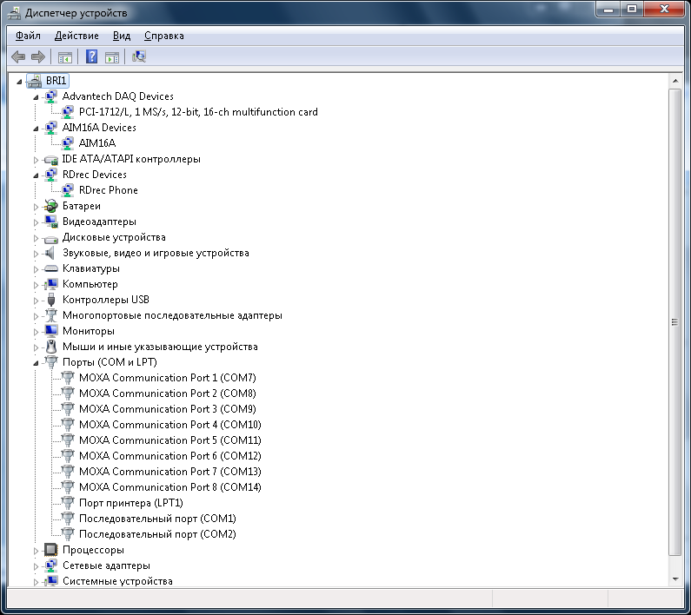
Рис. 6.1. Окно утилиты «Диспетчер устройств»

Для просмотра детализированной информации о входящем в каждую группу оборудовании следует навести курсор мыши на треугольник слева от названия группы и щёлкнуть левой клавишей мыши.
При некорректной установке или неправильном функционировании какого-либо аппаратного компонента, пиктограмма слева от его названия имеет вид жёлтого вопросительного знака. Для получения более подробной информации об аппаратном компоненте, его состоянии и драйвере, необходимо щёлкнуть на названии выбранного компонента правой кнопкой мыши.
6.1.3 При проведении проверки следует убедиться, что все установленные компоненты (модули и адаптеры), приведены в списке оборудования диспетчера устройств и не имеют слева от названия жёлтых пиктограмм в виде вопросительных знаков.
6.1.4 В примере на рис. 6.1 в БРИ установлены следующие адаптеры:

● АЦП Advantech PCI1712L;
● 16-канальный модуль ввода аналоговой звуковой информации AIM16A;
● 16-канальный модуль ввода ацифровой звуковой информации RDrec;
● два 4-портовых модуля MOXA.

6.2 Проверка подсистемы оперативной памяти процессорной платы БРИ

6.2.1 Проверка производится с помощью встроенной утилиты «Средства проверки памяти Windows». Для запуска утилиты необходимо выполнить приведённую ниже последовательность выбора подпунктов системного меню: «Пуск» -> «Панель управления» -> «Администрирование» -> «Средства проверки памяти Windows».
6.2.2 При запуске утилиты «Средства проверки памяти Windows» на экран монитора выводится окно, вид которого приведён на рис. 6.2.
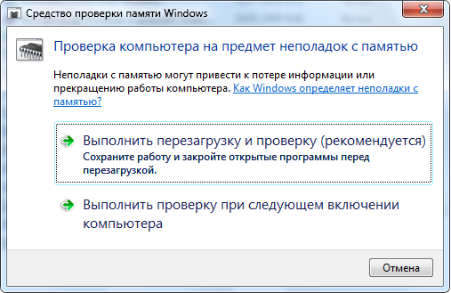
Рис.6.2. Окно утилиты «Средства проверки памяти Windows»

Для проведения проверки подсистемы оперативной памяти следует выбрать пункт «Выполнить перезагрузку и проверку». При этом будет произведена автоматическая перезагрузка оперативной системы, и начнётся процесс тестирования оперативной памяти с выводом на экран результатов проверки.
6.2.3 При отсутствии неполадок в системе оперативной памяти на экран будет выведено сообщение «Состояние: неполадки не обнаружены». При наличии сбоев в работе оперативной памяти на экран выводятся соответствующие сообщения.

6.3 Проверка дисковой подсистемы БРИ

6.3.1 Проверка производится с помощью встроенных программных средств операционной системы.
6.3.2 Для проверки следует в системном меню «Пуск» выбрать пункт «Компьютер». На экран монитора будет выведено окно, вид которого приведён на рис. 6.3.
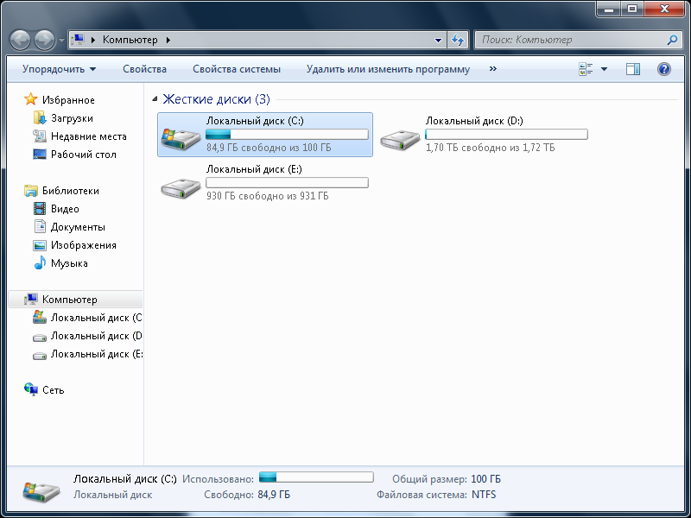
Рис.6.3. Окно «Компьютер»
6.3.3 Для проверки выбранного дискового накопителя следует щёлкнуть правой кнопкой мыши на изображении этого диска в окне «Компьютер». При этом на экран будет выведено окно свойств выбранного накопителя. Вид окна приведён на рис. 6.4.

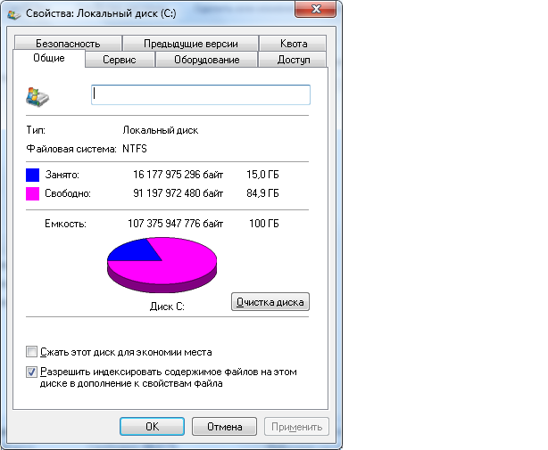
Рис.6.4. Окно свойств выбранного дискового накопителя
6.3.4 В окне свойств следует выбрать закладку «Сервис». При выборе указанной закладки окно свойств поменяет вид (рис. 6.5).
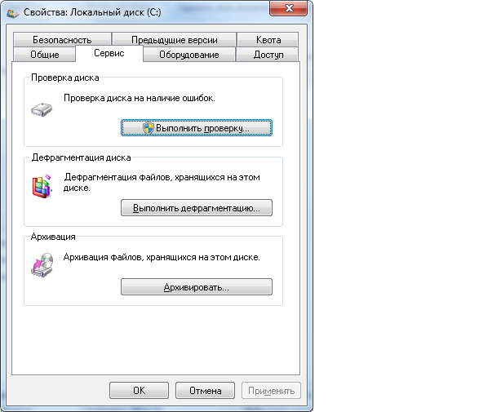
Рис.6.5. Окно свойств выбранного дискового накопителя (вкладка «Сервис»)
6.3.5 В этом окне следует нажать кнопку «Выполнить проверку». Начнётся процесс тестирования выбранного дискового накопителя. По окончании проверки на экран будет выведена информация о результатах тестирования (рис. 6.6).
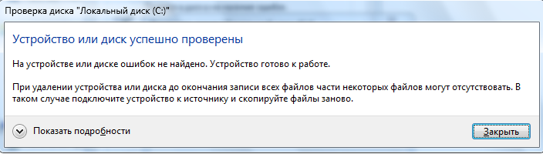
Рис. 6.6. Окно результатов тестирования выбранного дискового накопителя

7 Перечень сокращений
7.1 В настоящем документе использованы следующие сокращения:
АРМЗ – автоматизированное рабочее место записи
АРМВ – автоматизированное рабочее место воспроизведения
ОС – операционная система
ПАС – пульт аварийной сигнализации
ПО – программное обеспечение
РЛИ – радиолокационная информация
ЭД – эксплуатационная документация
AT – Advanced Technology
BIOS – Basic Input Output System
CD – Compact Disk
CD-ROM – Compact Disk drive for Read Only Memory
COM – serial Communicational port
IBM – International Business Machine
HDD – Hard Disk Drive
LAN – Local Area Network
LPT – Line Printer
PC – Personal Computer
USB – Universal Serial Bus
UTC – United Time Coordinated

8 Литература
8.1 ГОСТ 18145-81. Цепи на стыке С2 аппаратуры передачи данных с оконечным оборудованием при последовательном вводе-выводе данных. Номенклатура и технические требования.
8.2 ГОСТ 23675-79. Цепи стыка С2 системы передачи данных. Электрические параметры.

ЛИСТ РЕГИСТРАЦИИ ИЗМЕНЕНИЙ
Изм. | Номера листов (страниц) |  |  |  | Всего лис-тов (стра-ниц) в документе | № документа | Входящий № сопрово-дительного документа и дата | Подпись | Дата
Изм. | изменен-ных | заменен-ных | новых | аннулированных
1 |  | 28 |  |  | 28 | ИЛЮБ.206-14

